Инструкция по заполнению заявки по профессиональному обучению и дополнительному профессиональному образованию отдельных граждан

- Зайти на портал «Работа России» по адресу: https://trudvsem.ru/
- Войти в личный кабинет через портал «Госуслуги»

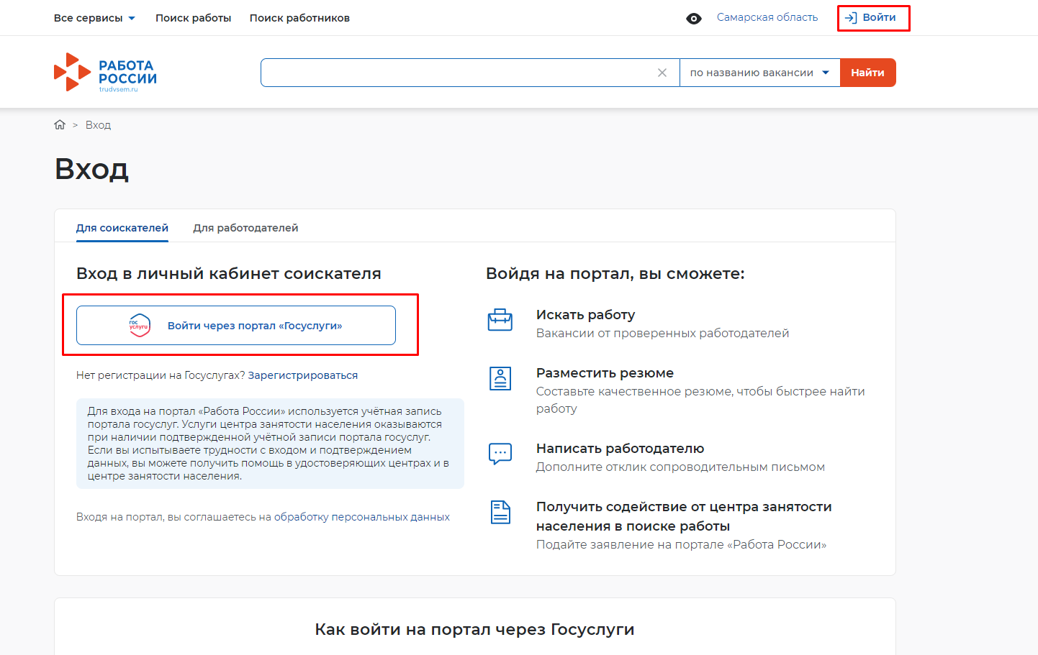

- Пройти в раздел обучения в рамках федерального проекта «Содействие занятости»

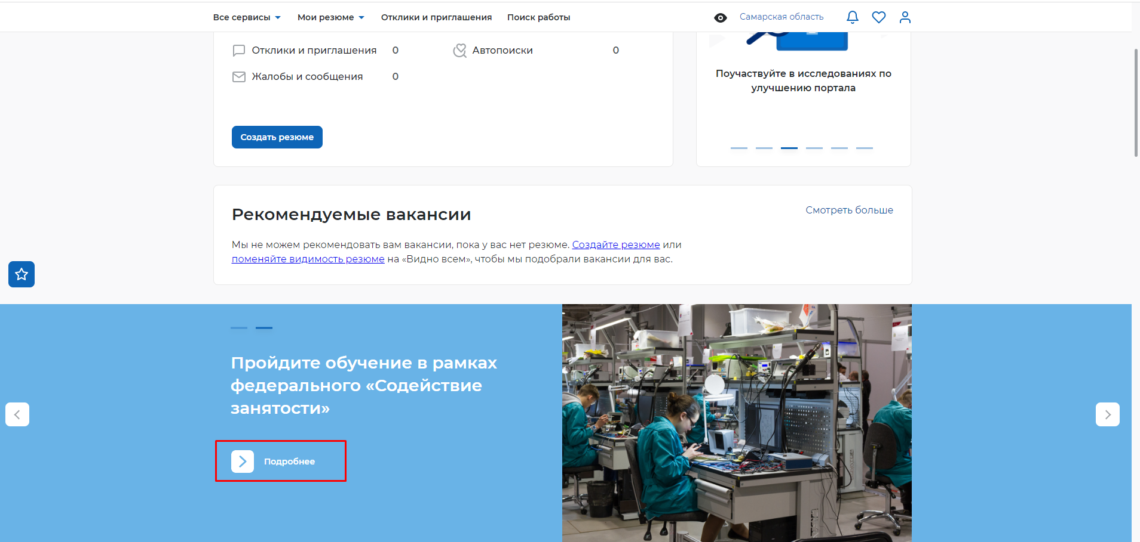

- Пройти в раздел «Записаться на обучение»

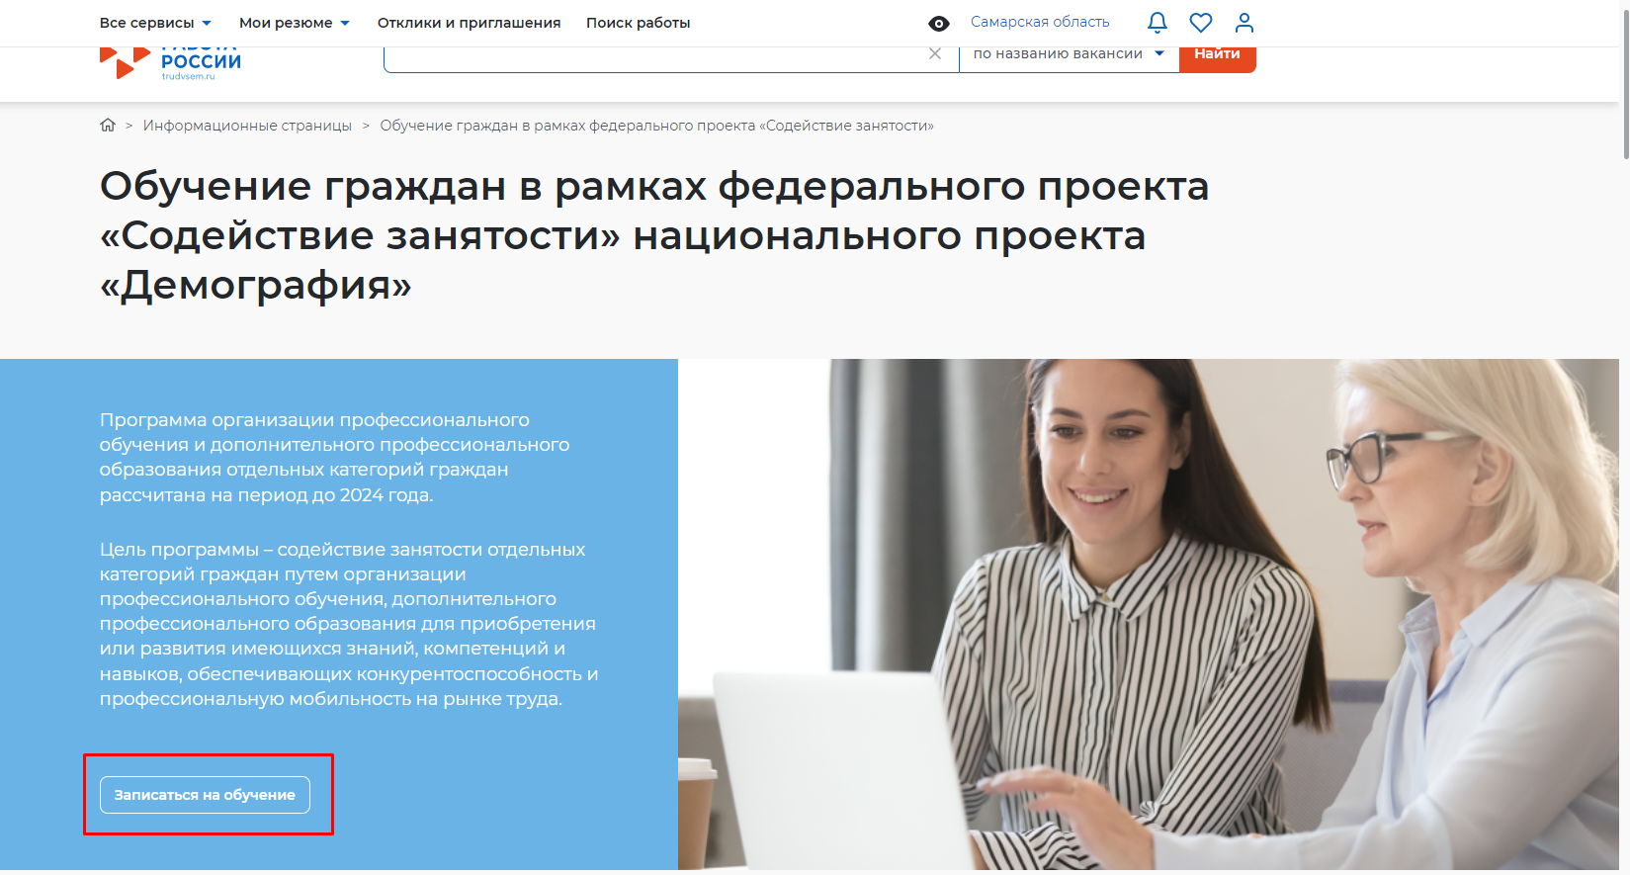

- Выбрать интересующую образовательную программу и Подать заявку. Важно, чтобы место обучения было «РАНХиГС (Обучающий центр)»

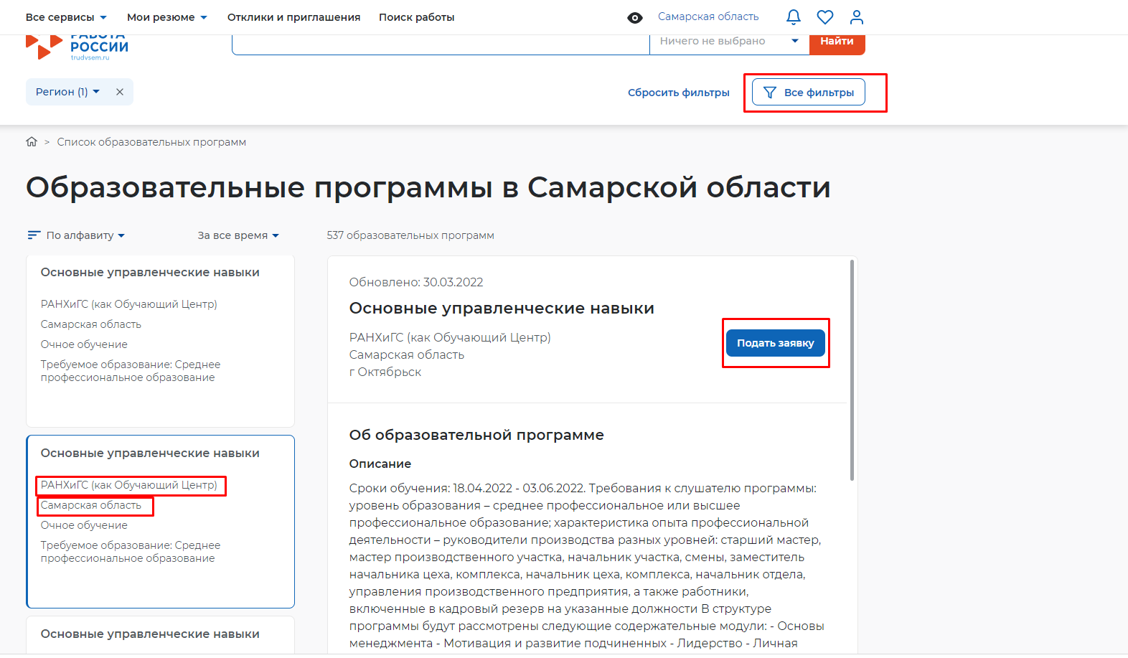

- Заполнить необходимые поля

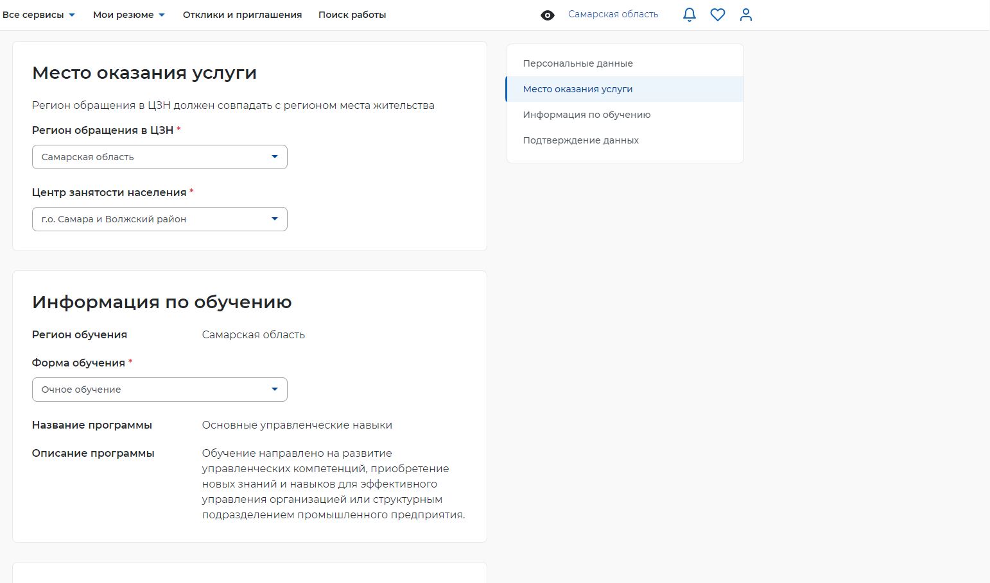

- Подать заявку и ждать ответа

